Об утверждении схем пастбищеоборотов на основании геоботанического обследования пастбищ по району Магжана Жумабаева Северо-Казахстанской области на 2022-2023 годы
Постановление акимата района Магжана Жумабаева Северо-Казахстанской области от 15 апреля 2022 года № 66
В соответствии с подпунктом 10) пункта 1 статьи 31 Закона Республики Казахстан "О местном государственном управлении и самоуправлении в Республике Казахстан", подпунктом 3) пункта 1 статьи 9 Закона Республики Казахстан от "О пастбищах" акимат района Магжана Жумабаева Северо-Казахстанской области ПОСТАНОВЛЯЕТ:
1. Утвердить схемы пастбищеоборотов на основании геоботанического обследования пастбищ по району Магжана Жумабаева Северо-Казахстанской области на 2022-2023 годы, согласно приложения 1, 2, 3, 4, 5, 6, 7, 8, 9, 10, 11, 12, 13, 14, 15, 16, 17, 18 к настоящему постановлению.
2. Контроль за исполнением настоящего постановления возложить на курирующего заместителя акима района Магжана Жумабаева.
3. Настоящее постановление вводится в действие по истечении десяти календарных дней после дня его первого официального опубликования.
Аким района | К. Омаров
Приложение 1 к постановлению
акимата Района Магжана Жумабаева
Северо-Казахстанской области
от "__"________2021 года № __
Схема пастбищеоборотов на основании геоботанического обследования по Авангардскому сельскому округу

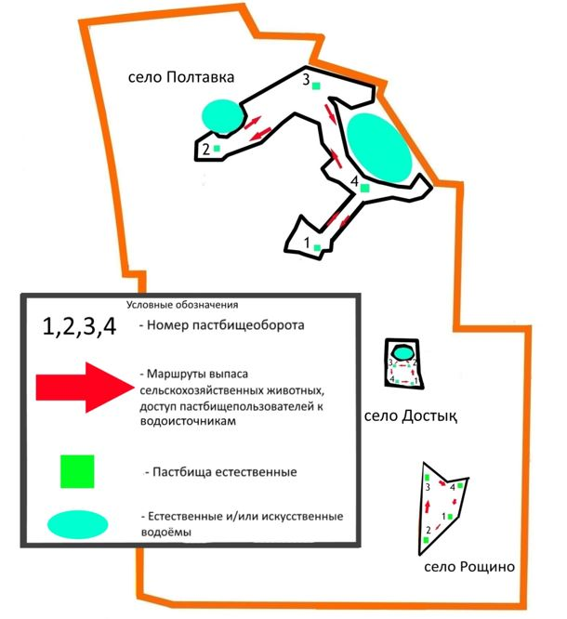

Приложение 2 к постановлению
акимата Района Магжана Жумабаева
Северо-Казахстанской области
от "__"________2021 года № __
Схема пастбищеоборотов на основании геоботанического обследования по сельскому округу Аққайың

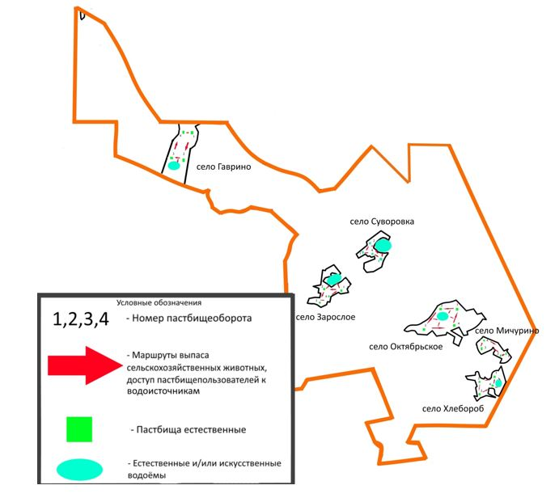

Приложение 3 к постановлению
акимата Района Магжана Жумабаева
Северо-Казахстанской области
от "__"________2021 года № __
Схема пастбищеоборотов на основании геоботанического обследования по сельскому округу Алтын дән

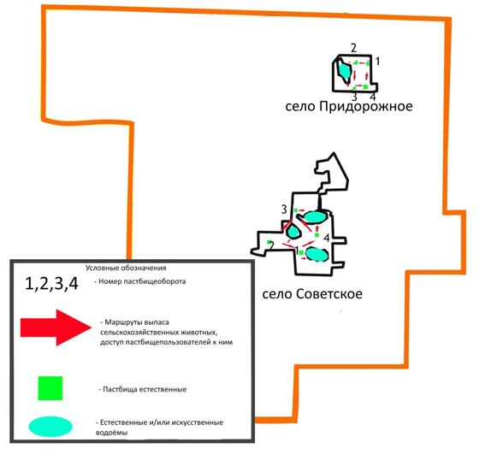

Приложение 4 к постановлению
акимата Района Магжана Жумабаева
Северо-Казахстанской области
от "__"________2021 года № __
Схема пастбищеоборотов на основании геоботанического обследования по сельскому округу Бәйтерек

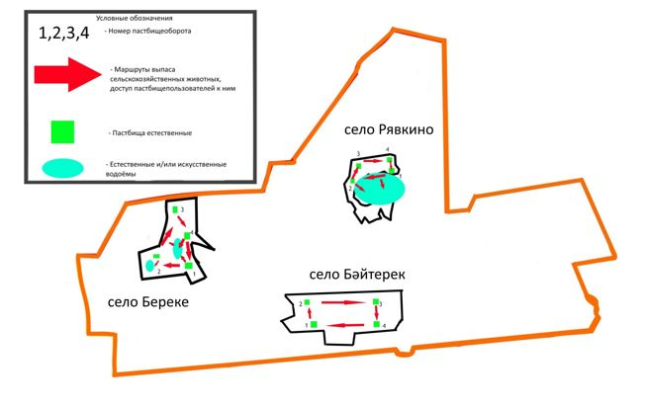

Приложение 5 к постановлению
акимата Района Магжана Жумабаева
Северо-Казахстанской области
от "__"________2021 года № __
Схема пастбищеоборотов на основании геоботанического обследования по Бастомарскому сельскому округу

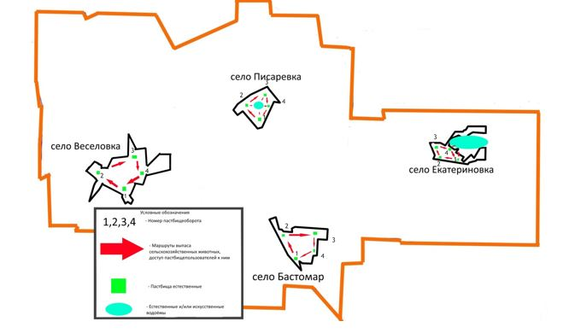

Приложение 6 к постановлению
акимата Района Магжана Жумабаева
Северо-Казахстанской области
от "__"________2021 года № __
Схема пастбищеоборотов на основании геоботанического обследования по городу Булаево

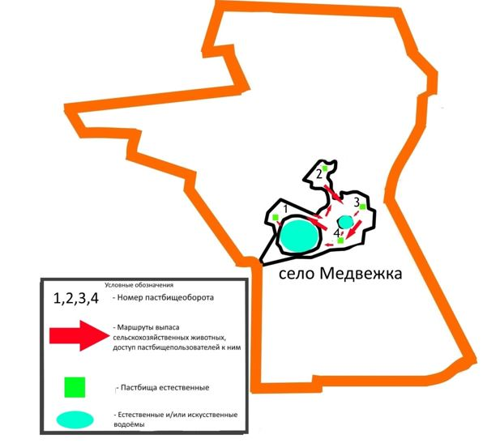

Приложение 7 к постановлению
акимата Района Магжана Жумабаева
Северо-Казахстанской области
от "__"________2021 года № __
Схема пастбищеоборотов на основании геоботанического обследования по Возвышенскому сельскому округу

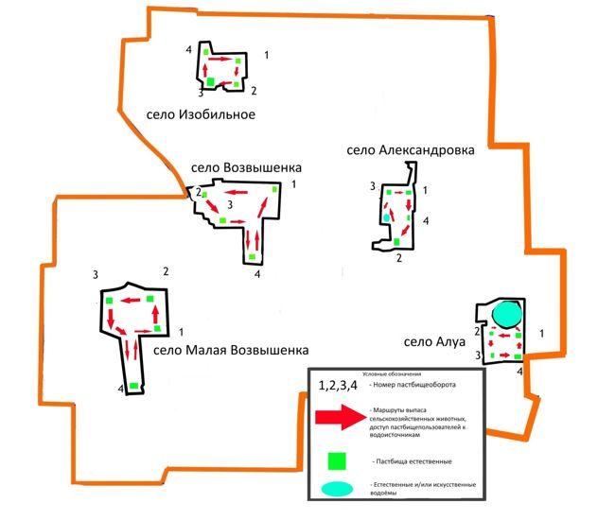

Приложение 8 к постановлению
акимата Района Магжана Жумабаева
Северо-Казахстанской области
от "__"________2021 года № __
Схема пастбищеоборотов на основании геоботанического обследования по Каракогинскому сельскому округу

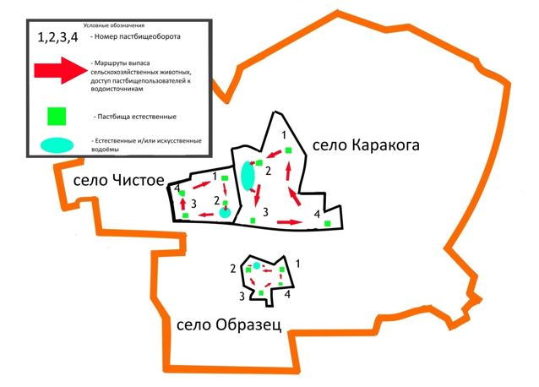

Приложение 9 к постановлению
акимата Района Магжана Жумабаева
Северо-Казахстанской области
от "__"________2021 года № __
Схема пастбищеоборотов на основании геоботанического обследования по Конюховскому сельскому округу

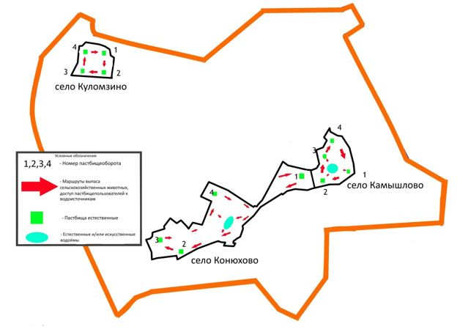

Приложение 10 к постановлению
акимата Района Магжана Жумабаева
Северо-Казахстанской области
от "__"________2021 года № __
Схема пастбищеоборотов на основании геоботанического обследования по Лебяжинскому сельскому округу

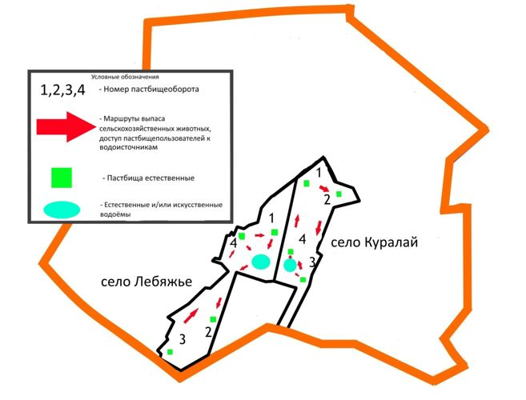

Приложение 11 к постановлению
акимата Района Магжана Жумабаева
Северо-Казахстанской области
от "__"________2021 года № __
Схема пастбищеоборотов на основании геоботанического обследования по сельскому округу Мағжан

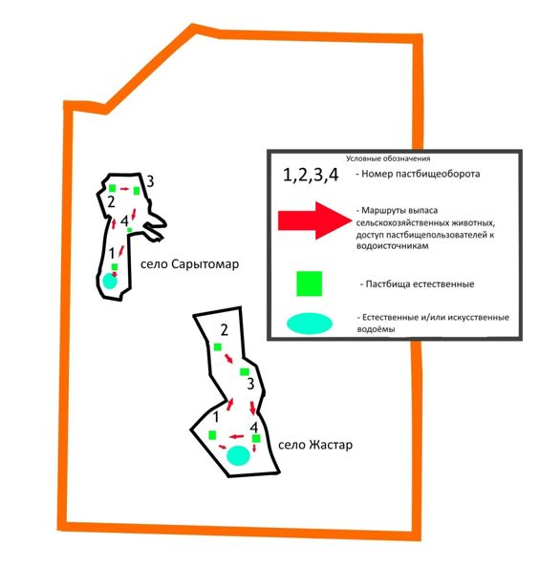

Приложение 12 к постановлению
акимата Района Магжана Жумабаева
Северо-Казахстанской области
от "__"________2021 года № __
Схема пастбищеоборотов на основании геоботанического обследования по Молодогвардейкому сельскому округу

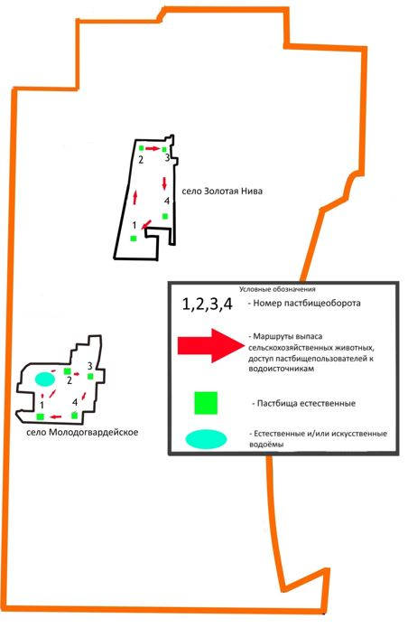

Приложение 13 к постановлению
акимата Района Магжана Жумабаева
Северо-Казахстанской области
от "__"________2021 года № __
Схема пастбищеоборотов на основании геоботанического обследования по сельскому округу Ноғайбай би

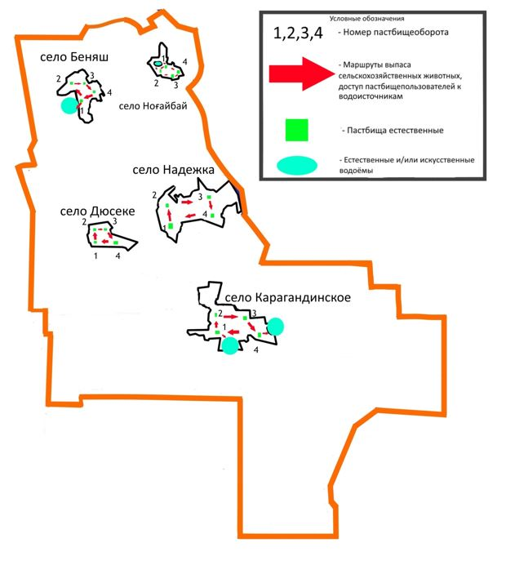

Приложение 14 к постановлению
акимата Района Магжана Жумабаева
Северо-Казахстанской области
от "__"________2021 года № __
Схема пастбищеоборотов на основании геоботанического обследования по Полудинскому сельскому округу

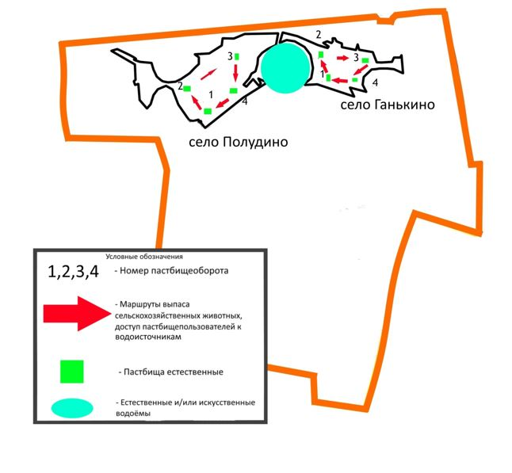

Приложение 15 к постановлению
акимата Района Магжана Жумабаева
Северо-Казахстанской области
от "__"________2021 года № __
Схема пастбищеоборотов на основании геоботанического обследования по Тамановскому сельскому округу

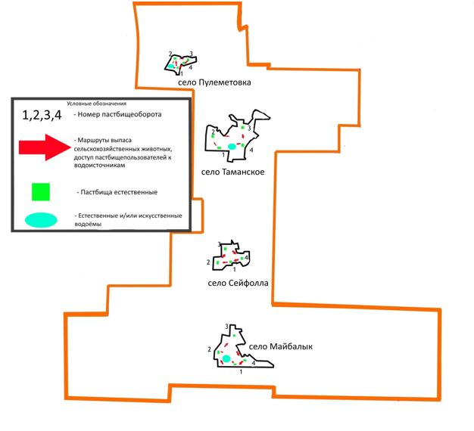

Приложение 16 к постановлению
акимата Района Магжана Жумабаева
Северо-Казахстанской области
от "__"________2021 года № __
Схема пастбищеоборотов на основании геоботанического обследования по Узынкольскому сельскому округу

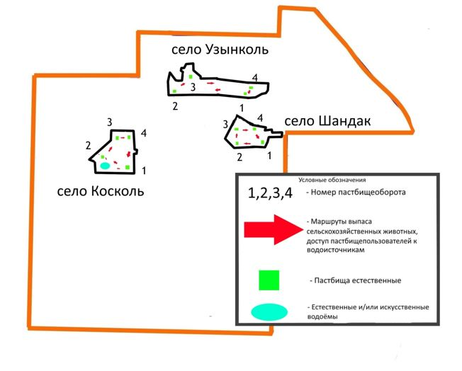

Приложение 17 к постановлению
акимата Района Магжана Жумабаева
Северо-Казахстанской области
от "__"________2021 года № __
Схема пастбищеоборотов на основании геоботанического обследования по Успенскому сельскому округу

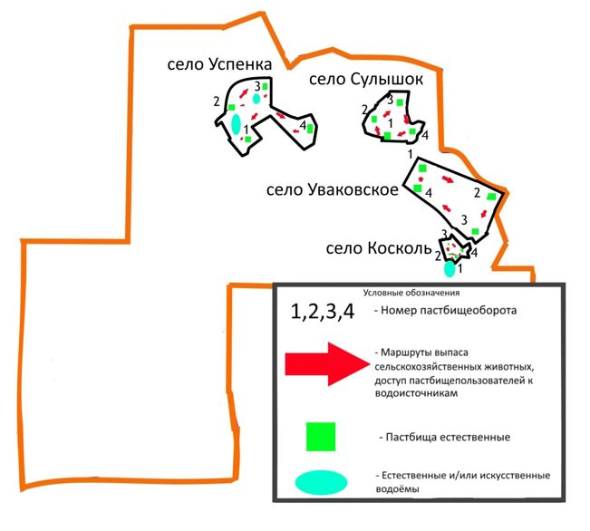

Приложение 18 к постановлению
акимата Района Магжана Жумабаева
Северо-Казахстанской области
от "__"________2021 года № __
Схема пастбищеоборотов на основании геоботанического обследования по Чистовскому сельскому округу

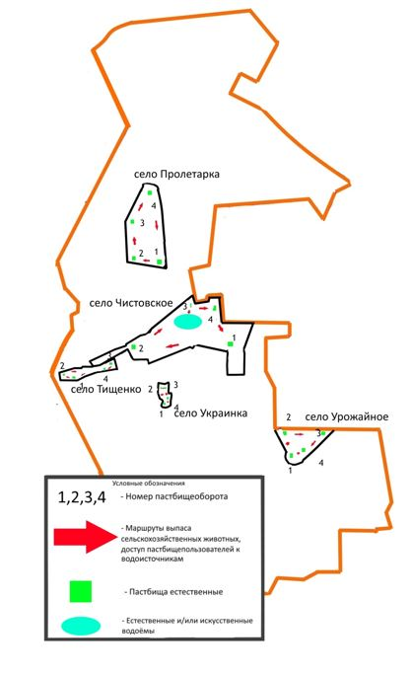

© 2012. РГП на ПХВ «Институт законодательства и правовой информации Республики Казахстан» Министерства юстиции Республики Казахстан

